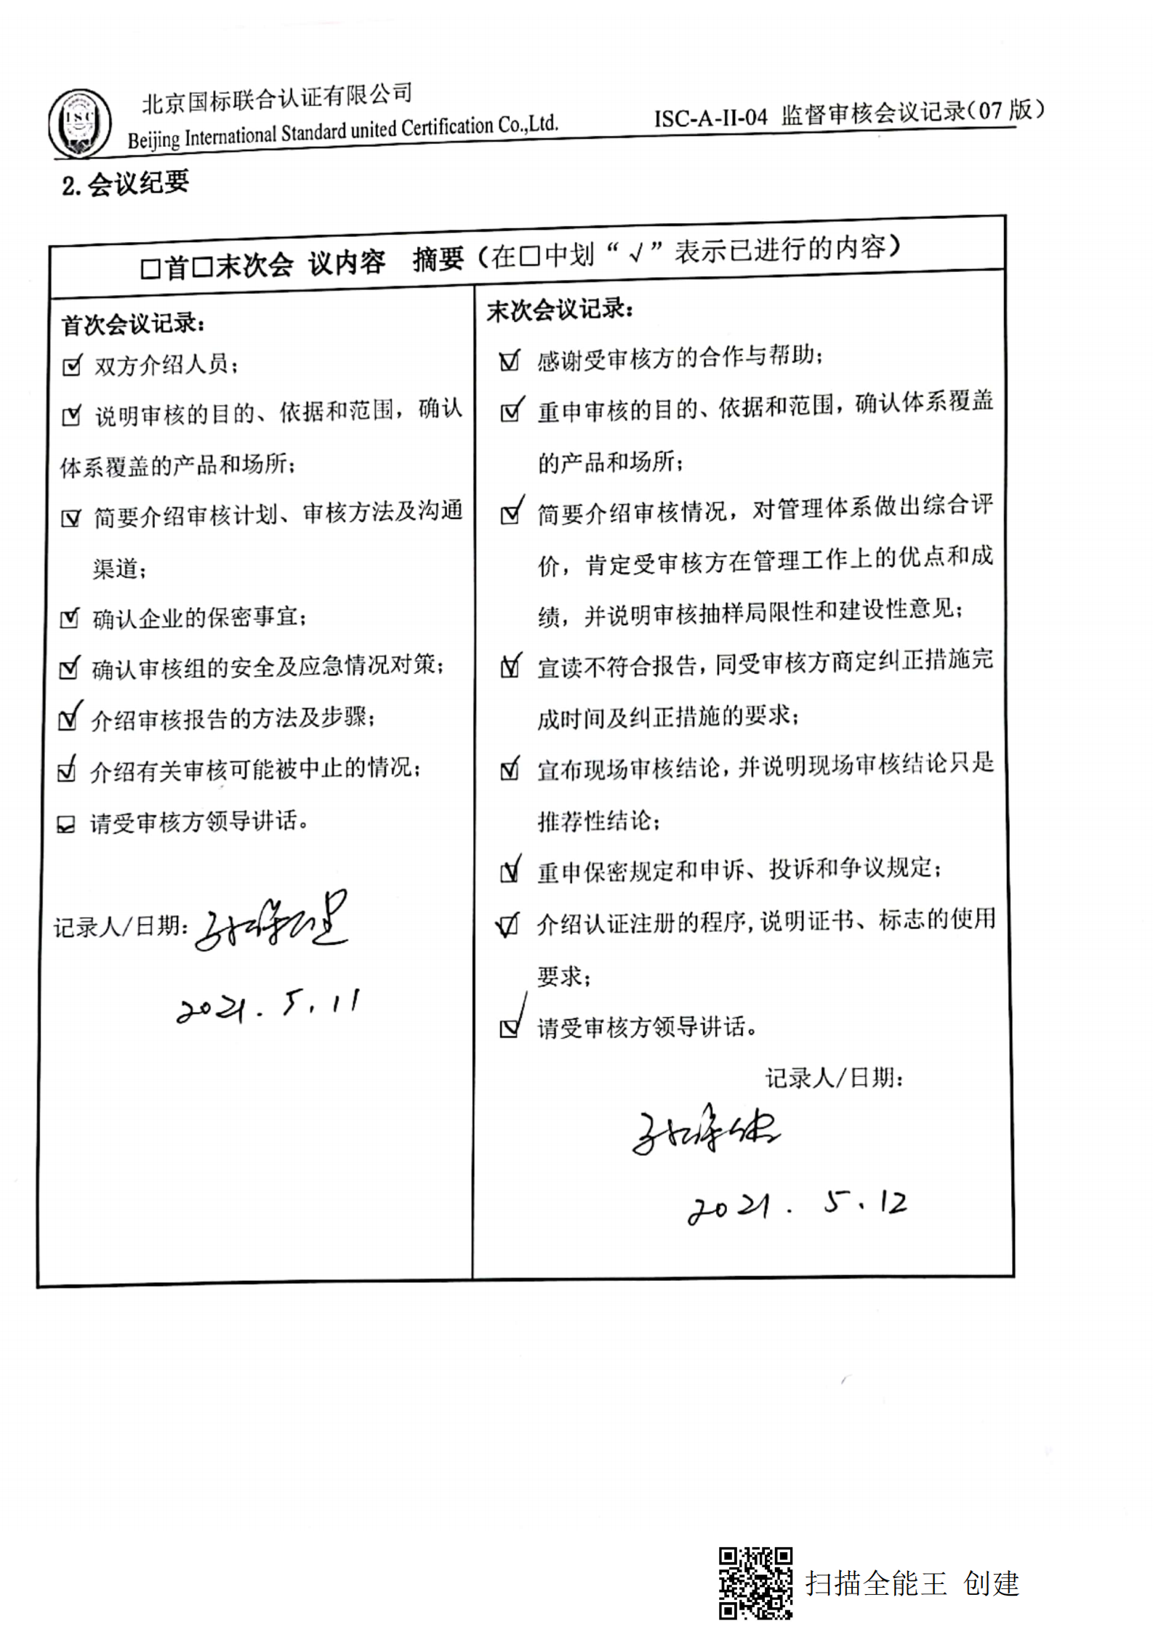
编号：0086-2020-2021
监督审核□首 □末次会议记录
1.会议签到

2.会议纪要
□首□末次会 议内容 摘要（在□中划“√”表示已进行的内容）
首次会议记录：  □ 双方介绍人员；  □ 说明审核的目的、依据和范围，确认体系覆盖的产品和场所；  □ 简要介绍审核计划、审核方法及沟通渠道；  □ 确认企业的保密事宜；  □ 确认审核组的安全及应急情况对策；  □ 介绍审核报告的方法及步骤；  □ 介绍有关审核可能被中止的情况；  □ 请受审核方领导讲话。  记录人/日期： | 末次会议记录：  - 感谢受审核方的合作与帮助；  - 重申审核的目的、依据和范围，确认体系覆盖的产品和场所；  - 简要介绍审核情况，对管理体系做出综合评价，肯定受审核方在管理工作上的优点和成绩，并说明审核抽样局限性和建设性意见；  - 宣读不符合报告，同受审核方商定纠正措施完成时间及纠正措施的要求；  - 宣布现场审核结论，并说明现场审核结论只是推荐性结论；  - 重申保密规定和申诉、投诉和争议规定；  - 介绍认证注册的程序,说明证书、标志的使用要求；  - 请受审核方领导讲话。  记录人/日期：

